Я хочу рассказать о моем прадедушке - Николаеве Михаиле Николаевиче.
Мой прадедушка родился11 марта 1926 года в селе Шоркасы Канашского района Чувашской АССР.
Учился он в Шоркасской семилетней школе, успешно окончил 7 классов.
Детство его проходило, как у обычного советского мальчишки. Играл в самодельные игрушки, читал книжки, даже не предполагал, что попадет на войну.
Его призвали в армию в 1943 году, когда ему только-только исполнилось 17 лет. В 18, он сразу попал на Великую Отечественную войну.
Мой прадед воевал в Прибалтике рядовым стрелком 359 запасного полка НКВД
Прадедушка принимал непосредственное участие в ликвидации банд-формирований «Лесных Братьев». Они прятались в лесах, окруженных немецкими войсками.
В одном из боев прадедушка получил тяжелое ранение: в самом конце боя ему попали в ногу.
После боя, его на себе вынес друг-земляк. Прадеда отправили в медсанчасть, лечился в госпитале. В 1945 году его демобилизовали в связи с ранением. Дома его встречали не только родные, ведь пройти такой путь удалось не каждому.
Мой прадед был награжден медалью за «За отвагу».
Я горжусь своим прадедом!

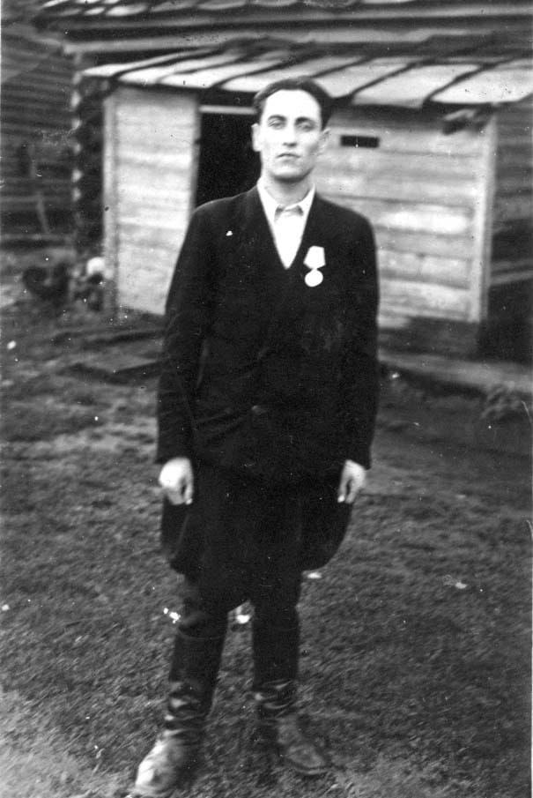 Гусев Никита, ученик 4а класса
МОАУ «Лицей №3» г. Оренбург

